Curriculum
Norma Angélica Ponce Proo

Coordinador de Fomento Cultural y Educación
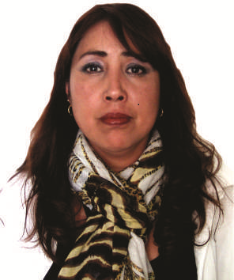

Nivel máximo de estudios | Bachillerato
Áreas de conocimiento | Programas: Microsoft Office, Word, Excel y Power Point
Experiencia laboral
Periodo | de abril/2018 a actual
Institución | Delegación Álvaro Obregón
Cargo | Coordinación de Fomento Cultural y Educación
Periodo | de /2015 a /2018
Institución | Delegación Álvaro Obregón
Cargo | Asesora de la Jefa Delegacional
Periodo | de / a /2015
Institución | Delegación Álvaro Obregón
Cargo | Directora de Apoyo a la Comunidad

